

Colegio Nuestro Tiempo - R.B.D.: 14.507-6
Profesora: María Elizabeth Plaza
Ed. Diferencial Angélica Morgado

Guía de actividades “ Conociendo los números con los animalitos del mar”.
Pre- kínder
Semana 8

Nombre del alumno (a): ____________________________________________________________

Estimada familia: Junto con saludarles, esperando que se encuentren muy bien y en resguardo en casa junto a sus niños y niñas, envío la siguiente guía correspondiente a la semana n° 8, donde empezaremos a trabajar los números del 0 al 5,(cada actividad está relacionada también con el mes del mar en el que nos encontramos y así poder reforzar la interacción y comprensión de su entorno.) Tambíen se incluyen en está guía una actividad para trabajar el manejo emocional de los niños y niñas y una actividad del taller de inglés. Suguiero como en todas las guías anteriores leer con anticipación cada punto, para poder preparar el material a tiempo.

Objetivos generales:

- Reconocer, identificar y representar gráficamente los números del 0 al 5.
- Identificar emociones y representarlas.
- Identificar partes de la cara en inglés y representarlas.
Nota: Se adjuntan videos de material audiovisual para la motivación de la actividad.

Actividad 1. Conociendo el número 0.
Objetivo: Reconocer que debe utilizar el número 0 cuando no hay elementos.
Indicación: Repasa con lápiz azul el número 0, en la pecera no hay ningún pez aún,debes colorearlas para cuando lleguen.

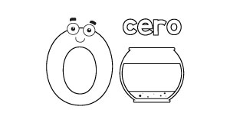
2.- En la pecera, hay 0 peces recorta y pega ( con ayuda de tu familia) números cero dentro de la pecera. Luego puedes colorear.



Actividad 2. Hola! soy el número 1.
Objetivo: Reconocer, identificar y gráficar el número 1.
Indicación: Rellena con puntitos de colores el número 1 y luego colorear y contar al amigo sapo.



2.- indicación: Repasa con lápiz de color azul el número 1, colorear el pez que está dentro de la pecera, y repasa con lápiz grafito todos los números 1 que observes.

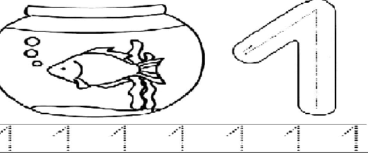

Actividad 3: ¿Conozcamos el número 2?
Objetivo: Reconocer, identificar y graficar el número 2
1.- Indicación: Rellena con papel picado el número 2, repara con lápiz grafito cada número 2, y colorea las dos ballenas del mar.

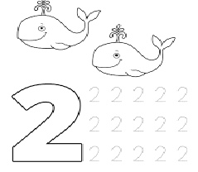

2.- Pinta la pecera que tiene 2 peces, luego repasa por la línea punteada de cada número 2.

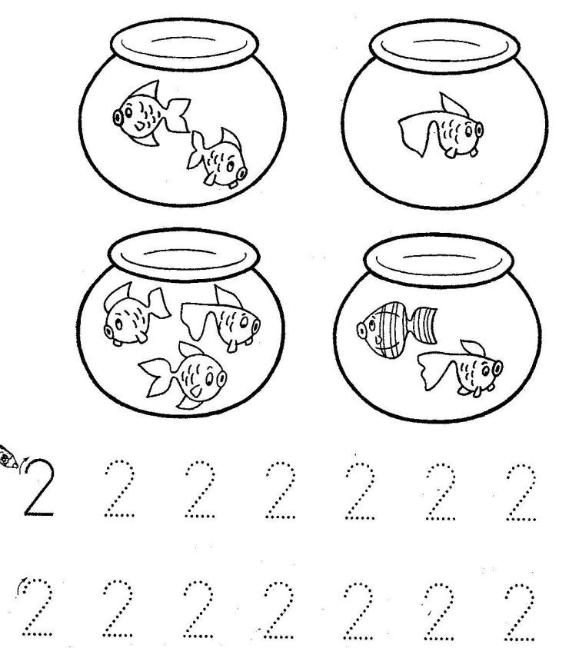

Actividad 4: Aprendamos sobre el número 3.
Indicación: Colorea el número 3, colorea los 3 barcos y repasa con lápiz gráfito siguiendo las líneas punteadas.

1.-

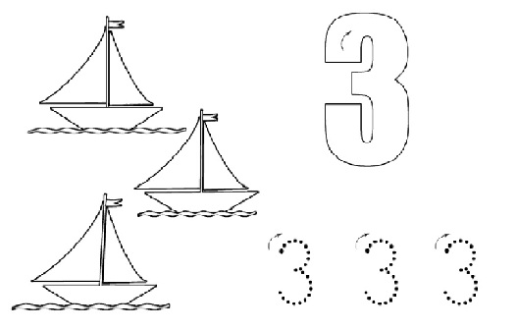

2.- Completa con tu lápiz los números, colorea el número 3, y colorea 3 patas del amigo pulpo.

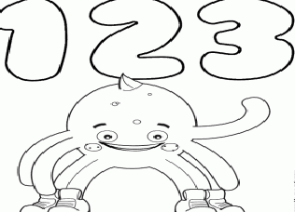

Actividad 5. ¡Llegó el número 4!...
Objetivo: Reconocer e identificar el número 4
1.- Indicación: Cuenta y pinta 4 tortugas, luego completa y colorea el número 4.
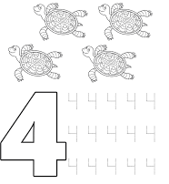
2.- Colorea cada parte de la sirenita del color que se índica para cada número.

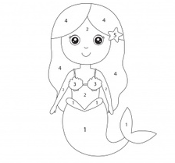
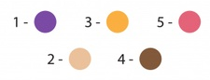
Actividad 7: llegamos al número 5.
Objetivo: Reconocer e identificar el número 5.
Indicación: Rellena el número 5 con material a elección y colorea los 5 peces.

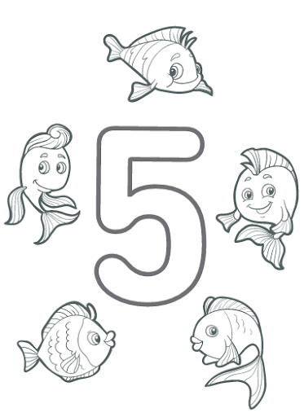Actividad 7: Mayo es el mes del mar: ¿Aprendamos a memorizar?
Aprendamos esta poesía del mes del mar en familia, luego dibuja y colorea los animalitos del mar.
1.-
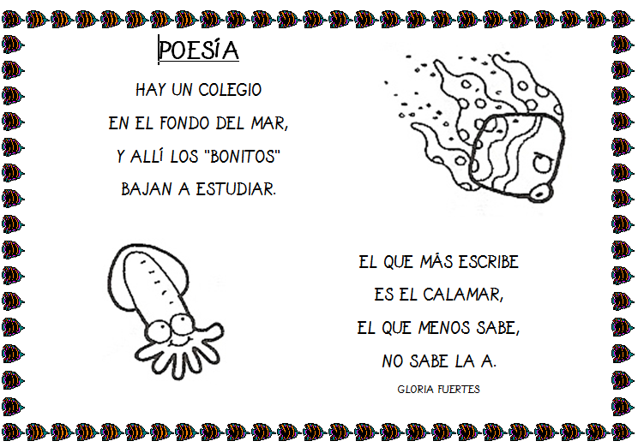

2.- Actividad taller de inglés: Partes del cuerpo.
Objective: To identify parts of the body/ Identificar partes del cuerpo.
I. Look at the pictures and pronounce them! / Mira las imágenes y pronúncialas.
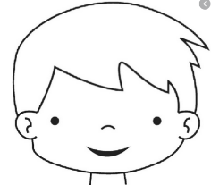 | 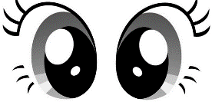 | 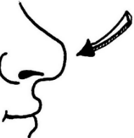 | 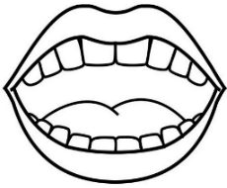 | 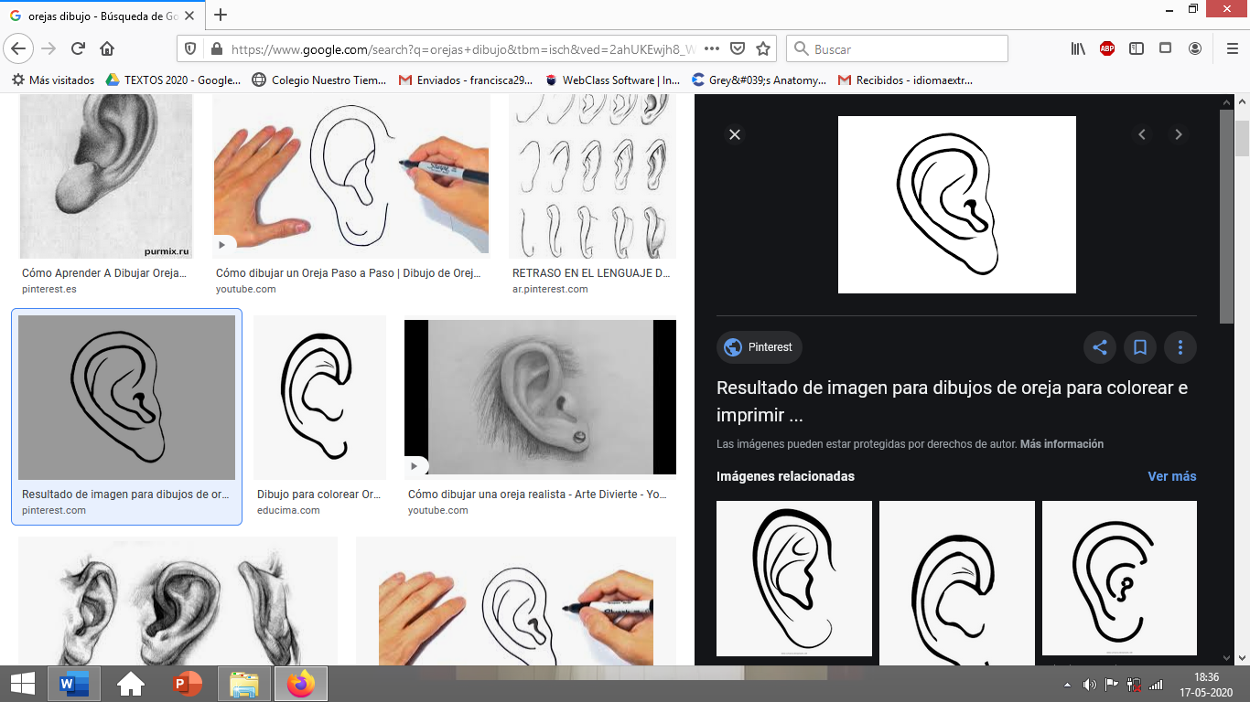
HEAD  /Jed/  cabeza | EYES  /Aiis/  ojos | NOSE  /Nous/  nariz | MOUTH  /Mauz/  boca | EARS  /iirs/  orejas

II. Draw your face/ Dibuja tu cara
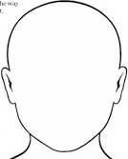

1.- Apoyo: Diferencial: Recorta y pega juntando las dos partes para armar el rompecabezas de la emociones del 1 al 4
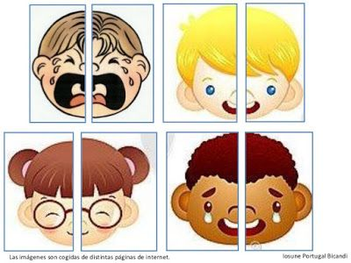

4.- Dibuja la otra mitad de la cara para identificar la emoción que está mostrando el niño.
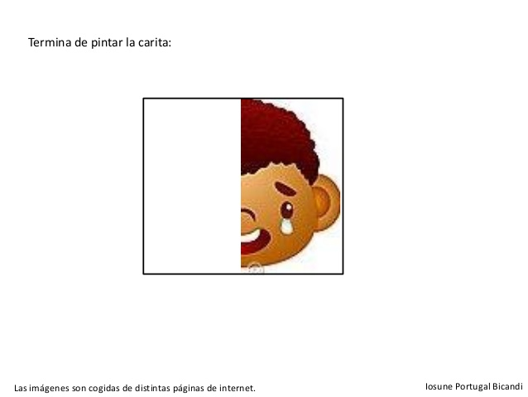

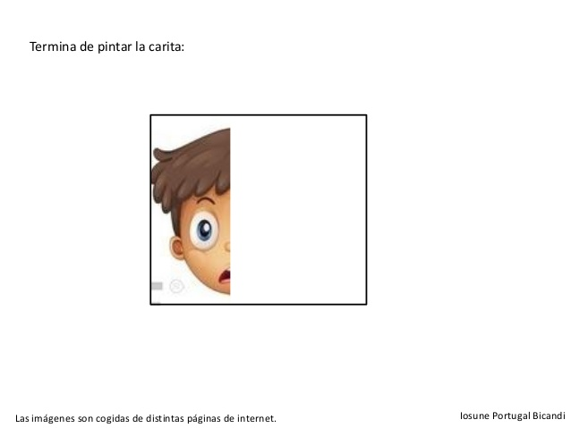

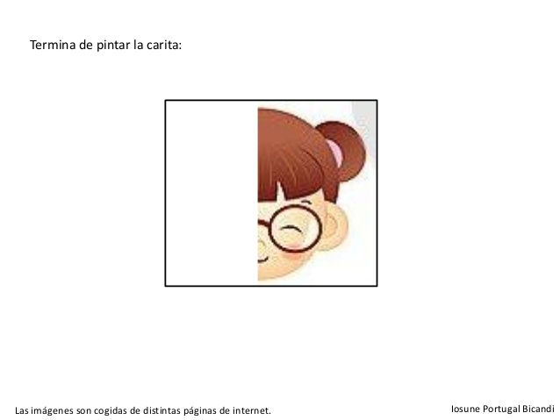

Estimada familia, en caso de dudas con las actividades escribir al correo de elieducadoraprekinder2020@gmail.com o al de psicopangelica014@hotmail.com lo mismo si quieren ir relatando cómo se ha ido desarrollando el proceso de los niños en casa.

